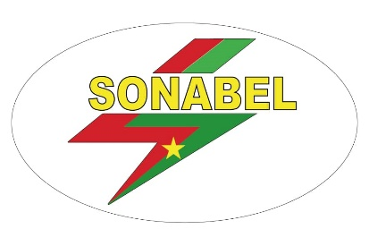 | Groupe de la Banque Africaine de Développement | 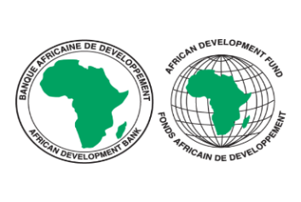
Société Nationale d’Electricité
du Burkina (SONABEL)

Appel à candidatures pour la sélection de six (06) associations féminines
pour un appui en équipements de production/transformation

La Direction Générale de la SONABEL a le plaisir d’informer les associations féminines évoluant dans le domaine de la production et de la transformation de produits locaux, qu’elle a obtenu des ressources du Fonds Africain de Développement (FAD) pour le financement partiel du Projet d’Electrification et de Développement des Connexions à l’Electricité (PEDECEL) et a l’intention d’utiliser une partie de ces ressources pour payer des équipements de production/transformation au profit de six (06) associations féminines dans ses six (06) Directions Régionales. Elle invite les associations de femmes éligibles et qualifiées, à présenter leurs candidatures en vue de bénéficier de cette subvention d’équipements.

I-Conditions de participation

Sont concernées par cet appel à candidatures, les associations féminines remplissant les conditions suivantes :

- être installée dans une des régions de la zone du Projet (Centre, Centre-Est, Centre-Nord, Centre-Sud, Centre-Ouest, Hauts-Bassins, Boucle du Mouhoun, Sud-Ouest, Cascades, Plateau Central) ;
- être reconnue par le Ministère en charge de l’Administration du Territoire (récépissé de déclaration d’existence à jour) ;
- avoir au moins cinq (05) années d’expérience dans la région, dont trois (03) années dans la production ou la transformation des produits locaux ;
- être capable de fournir les preuves de ses activités sur le terrain (rapports d’activités et financiers des années 2021 et 2022) ;
- disposer d’un siège identifiable et fonctionnel ;
- avoir déjà intégré des personnes déplacées internes serait un atout ;
- jouir d’une bonne réputation et avoir une connaissance du contexte socio-culturel de la région ;
- être prête à respecter les exigences du projet et de la BAD.
II-Constitution de dossiers

Le dossier de candidature comprend les pièces suivantes :

- une lettre de soumission indiquant la Direction Régionale de rattachement ;
- une fiche présentant l’association et ses domaines de compétences ;
- le récépissé de déclaration d’existence, à jour délivré par le Ministère en charge de l’Administration Territoriale ;
- une copie des textes fondamentaux (statuts, règlement intérieur) ;
- une copie des rapports de rencontres statutaires des trois (03) dernières années ;
- une copie des rapports d’activités et financiers des trois (03) dernières années ;
- les preuves de l’expérience de l’association dans le domaine de la production ou de la transformation des produits (quantités produites et vendues, attestation de reconnaissance, attestation de bonne fin) ;
- la liste des membres ou le registre des adhésions et les documents servant de preuve pour les membres de l’association ;
- une description des équipements souhaités pour le présent appui, accompagnée d’un plan d’exploitation des équipements qui seront octroyés ;
- une lettre de reconnaissance de la Direction Régionale en charge de la femme ;
- un engagement à bien utiliser les équipements et à produire un rapport semestriel sur l’utilisation de l’équipement pendant toute la durée du projet.

Les associations féminines intéressées par le présent appel à candidatures, peuvent obtenir les termes de référence complets et des informations supplémentaires à l’adresse ci-dessous :
-téléphone : 70 20 40 84
-émail : jbedel.gouba@sonabel.bf

Les candidatures rédigées en langue française doivent être déposées ou envoyées à l'adresse mentionnée ci-dessous au plus tard le 05 octobre 2023 à 12 heures TU et porter expressément la mention « PEDECEL : appui technique aux associations organisées de femmes en équipements de production ou de transformation des produits locaux ».
Société Nationale d’Electricité du Burkina (SONABEL)
A l’attention de :
Monsieur Souleymane OUEDRAOGO, Directeur Général,
service courrier, siège SONABEL
55, avenue de la Nation
01 BP 54 Ouagadougou 01 – Burkina Faso
téléphone : (+226) 25 30 61 00
émail : secretariat.dg@sonabel.bf, avec copie à jbedel.gouba@sonabel.bf; issoufou.tinto@sonabel.bf
Le Directeur Général,

Souleymane OUEDRAOGO

